英林园服饰标准厂房一体化微工业园项目（二期）预招商公告

英林园服饰标准厂房一体化微工业园项目（二期）为晋园发展集团子公司投建，是以服装、泳装、健身服等特色服装类为的标准化园区。为进一步提升英林园服饰标准厂房一体化微工业园项目（二期）资产效率，现面向全国公开招募具备成熟项目经验的意向整体运营服务商提前洽谈，共同构建高标准、高品质的标准工业园新标杆。
一、项目概况
项目地点：英林园服饰标准厂房一体化微工业园项目（二期）位于福建晋江经济开发区英林镇英林园。
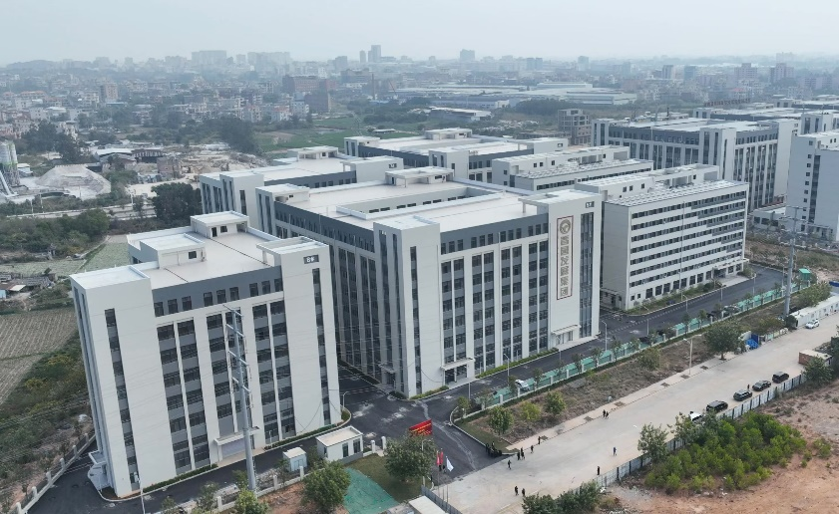
项目基本情况：项目用地面积约47亩，总建筑面积90433.25㎡，计容面积88234.49㎡。建有8栋建筑，包含5栋7层标准厂房、2栋9层宿舍楼（保障性租赁租房）及1栋7层仓库。园区机动车停车位177个，非机动车停车位750个，计划招引泳装、健身装、运动服等服饰设计、研发、生产、销售及企业服务等全产业链中小型企业。
二、服务范围
服务内容全面覆盖产业招商、运营管理、物业服务全流程，实现一站式统筹运营。
三、合作模式
采用“整体租赁+全流程运营”的合作模式。计划合作期限10年（每完成一年服务工作，我方根据运营考核办法对项目运营服务商的运营管理情况进行综合考评）。
四、项目优势
1.国企背书。晋园发展集团致力于成为全市集“开发建设、产业金融、综合运营”于一体的综合性投资发展集团，推动“全市一区”园区空间整合到产业能级跃升。集团下设10家专业二级子公司、46家项目公司。整合多方资源，完善产业配套，闭环生态链圈，打造“生产、生态、生活”三生融合赋能新型产业园区。
2.区域交通优势。园区位于区域交通枢纽优势，紧邻机场、高铁、高速等城市对外通道，距离晋江国际机场40分钟车程，距离泉州南站高铁站约30分钟车程，紧靠晋南快速通道，临近228国道、358国道。
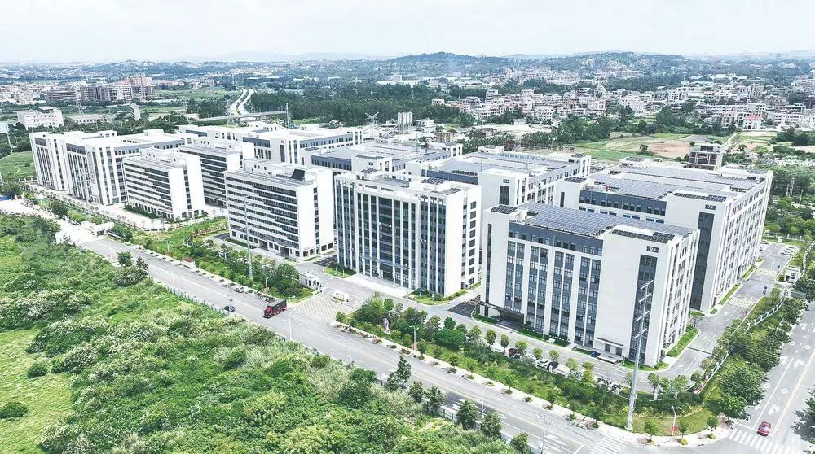
3.产业链完整。晋江英林园服饰标准厂房一体化微工业园是晋江市首批14个标准化试点园区项目之一。项目目前投建两期，一期占地面积57.6亩，二期紧邻一期项目。区域已形成完善的产业生态体系，上下游配套企业齐全，已实现研发、生产、销售各环节的有机衔接，为企业降本增效提供坚实支撑。
五、意向合作商要求
1.提供有效的营业执照复印件。
2.公司介绍（包括但不限于公司优势、运营团队等）。提供具备与项目相匹配的资金实力且能为项目提供资金投入的承诺函（格式自拟）或相关证明材料。
3.提供参与本项目合作方案汇报会的代表的法人授权书（格式自拟）。
4.提供本项目汇报材料递交截止时间前三年内在经营活动中没有重大违法记录的声明函（格式自拟）。
5.提供信用记录查询结果网页截图：通过信用中国（www.creditchina.gov.cn）和中国政府采购网（www.ccgp.gov.cn）进行查询。
6.提供针对本项目的运营企划方案，方案中应至少包含：
（1）对本项目的投资方案。
（2）为本项目量身定做的招商运营方案。
（3）与工业产业园意向合作协议（或合同）复印件。
（4）意向合作商成功运作过的含工业产业园等运营的商业项目，并详细介绍案例项目的具体情况，如项目简介、产生的经济效率、社会效益、市场口碑等。可提供多个品牌案例。
（5）具备产业园区运营经验或拥有相关行业资源的龙头企业、专业运营机构为佳。
7.相关材料提交截止时间：公告发出之日起，至2026年5月15日（星期三）17:30。
六、联系方式
联系人：王先生
电话：17705002527
邮箱：Bwla887@126.com
地址：晋江经开区产业运营服务中心3楼。
咨询时间：工作日8:30-12:00，14:30-17:30
七、现场踏勘
意向合作方可前往项目现场进行实地考察，详细了解场地现状及相关情况，勘察现场所发生的费用由意向合作商自己承担。招募人提供的有关资料和数据，仅供参考，招募人对意向合作商由此而做出的推论、理解和结论概不负责。
八、声明
1.本公告仅为招商意向征集信息，旨在向社会各界传达本项目的招商意向和基本信息，所有信息以正式发布的公告及最终签订的合同为准；
2.本公告仅为征集意向使用，不构成任何要约或承诺。

福建晋江经开区睿源园区运营管理有限责任公司
2026年4月24日

